Modelo
Entidad-Relación Conceptual

Red Social Estudiantil Pascualina
Bases de Datos I
Reto / Tarea 1 – Grupo 6

Julian Quintero Copete
Contextualización
Las plataformas que usa la universidad son muy formales y no ayudan a que los estudiantes se conecten de manera más natural, compartan conocimientos, formen grupos de estudio u organicen actividades informales. Por eso se propone diseñar una base de datos para una red social estudiantil donde los usuarios puedan crear su perfil, conectarse con otros compañeros, publicar cosas, unirse a grupos y organizar eventos.
Análisis de requerimientos
A continuación, se analiza cada requerimiento declarado en el enunciado, identificando qué información debe almacenarse y qué entidades surgen de dicho análisis.
Crear perfiles
El enunciado pide que los estudiantes puedan mostrar su carrera, sus intereses y sus habilidades. Para esto hay que guardar los datos básicos de cada usuario (nombre, correo, carrera) y, aparte, sus intereses o habilidades, porque un usuario puede tener varios al mismo tiempo y un mismo interés lo puede tener mucha gente. Por eso salen dos entidades: USUARIO e INTERES_HABILIDAD.
Conectar con compañeros
Se necesita guardar quién sigue a quién, para que los estudiantes puedan encontrar compañeros con gustos parecidos o de semestres más altos que les puedan ayudar. Como aquí un usuario se conecta con otro usuario, se usa una relación de la entidad USUARIO consigo misma (SIGUE). Para buscar por intereses no hace falta crear nada nuevo, con la información que ya se guarda es suficiente.
Publicar actualizaciones
Hay que guardar lo que el usuario publica (preguntas, recursos, noticias, memes), por eso se crea la entidad PUBLICACION. Como las publicaciones pueden tener respuestas, también se necesita la entidad COMENTARIO, conectada tanto con quien comenta como con la publicación donde se comentó.
Crear y unirse a grupos
Se necesita la entidad GRUPO para los grupos de estudio, equipos o clubes. También hay que diferenciar entre quien se une a un grupo y quien lo creó.
Programar eventos
Entidad | Atributos | Justificación
USUARIO | id_usuario (PK), nombre, correo, carrera | Es el eje central del sistema: representa a cada estudiante que crea un perfil, publica, sigue a otros, se une a grupos y asiste a eventos.
PUBLICACION | id_publicacion (PK), contenido, fecha_publicacion | Necesaria para almacenar preguntas, recursos, noticias o memes que los usuarios comparten en la red.
Se necesita la entidad EVENTO para las reuniones, talleres o actividades sociales, diferenciando quién organiza el evento y quién solo asiste.
Entidades y atributos identificados
COMENTARIO | id_comentario (PK), contenido | Permite registrar las respuestas de los usuarios sobre una publicación, habilitando la interacción entre pares.
INTERES_HABIL IDAD | id_interes (PK), nombre | Se separa de USUARIO porque un mismo interés o habilidad (ej. 'fútbol') es compartido por muchos usuarios, y un usuario puede tener varios al mismo tiempo; no cabe como atributo simple.
GRUPO | id_grupo (PK), nombre, descripcion | Soporta la creación de grupos de estudio, equipos de hackatón o clubes de interés mencionados en el enunciado.
EVENTO | id_evento (PK), nombre, fecha_evento, lugar | Necesaria para programar reuniones de estudio, talleres o actividades sociales, distinguiendo quién organiza y quién asiste.

Relaciones y cardinalidades identificadas
Relación | Entidades involucradas | Cardinalida d | Justificación
PUBLICA | USUARIO –  PUBLICACION | 1:N | Cada publicación tiene un único autor, pero un usuario puede publicar muchas veces.
ESCRIBE | USUARIO –  COMENTARIO | 1:N | Cada comentario lo escribe un único usuario, pero un usuario puede escribir muchos comentarios.
COMENTA_ EN | COMENTARIO – PUBLICACION | N:1 | Cada comentario pertenece a una sola publicación; una publicación puede tener muchos comentarios.
POSEE | USUARIO –  INTERES_HABILIDAD | N:M | Un usuario puede tener varios intereses/habilidades, y cada uno lo comparten varios usuarios.
SIGUE | USUARIO – USUARIO  (reflexiva) | N:M | Modela el seguimiento entre compañeros; no es simétrica: un usuario puede seguir a otro sin ser seguido de vuelta.
PERTENECE _A | USUARIO – GRUPO | N:M | Un usuario puede unirse a varios grupos, y un grupo puede tener varios miembros.
CREA | USUARIO – GRUPO | 1:N | Cada grupo tiene un único creador, pero un usuario puede crear varios grupos.
ORGANIZA | USUARIO – EVENTO | 1:N | Cada evento tiene un único organizador, pero un usuario puede organizar varios eventos.
ASISTE_A | USUARIO – EVENTO | N:M | Un usuario puede asistir a varios eventos, y un evento puede tener varios asistentes.
PROGRAMA | GRUPO – EVENTO | 1:N  (opcional) | Un evento puede nacer dentro de un grupo o ser independiente de cualquier grupo.

Diagrama Entidad-Relación
En el diagrama, los rectángulos son las entidades, los óvalos son los atributos (subrayados si son la llave que identifica a cada registro), y los rombos son las relaciones entre entidades. Los números y letras junto a las líneas indican la cardinalidad de cada relación.

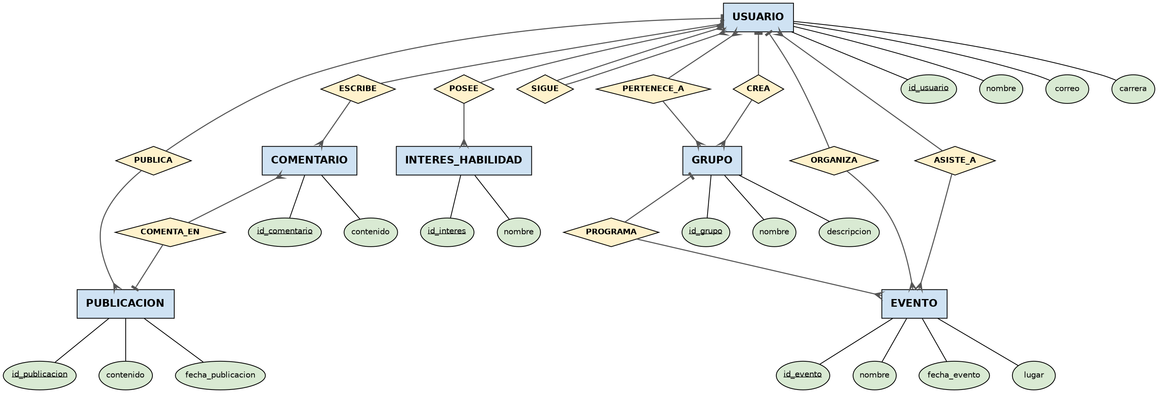

Conclusiones individuales
Con este trabajo me di cuenta de que lo más importante no es hacer el diagrama, sino entender bien qué pide el enunciado antes de ponerse a dibujar. Al principio identifiqué las entidades y relaciones casi por intuición, pero la retroalimentación me hizo ver que ese análisis debe quedar escrito y explicado, no solo mostrado en el resultado final.
Lo más difícil fue decidir cuándo un dato va como atributo y cuándo merece ser su propia entidad, como pasó con los intereses y habilidades. También me costó diferenciar relaciones que parecen iguales pero no lo son, como organizar un evento y solo asistir a él. Este ejercicio me sirvió para entender mejor cómo pensar un modelo de base de datos antes de pasar a construir las tablas.

